Uso de API con método POST

En este ejercicio ocupe el método POST para enviar datos a una API Y valide los datos antes de ser enviados

Para hacer uso del método POST para enviar datos Primero cree un formulario HTML el cual recupera los datos ingresados por el usuario

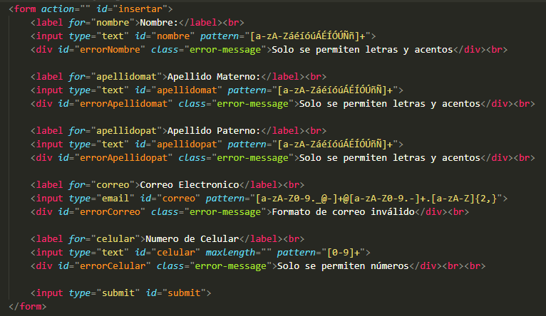

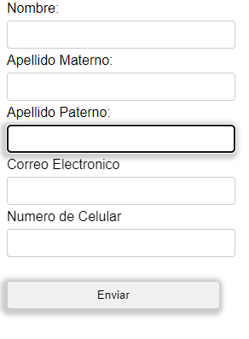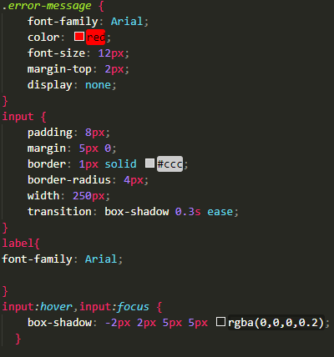

Este se visualiza de la siguiente manera con el siguiente estilo

Inicio una función una vez que el botón enviar sea oprimido

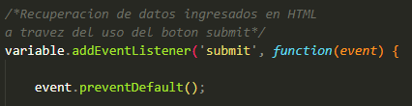

Asigno los valores recuperados del formulario según el id de la casilla(input) y asigno valores a las propiedades para enviar a la API

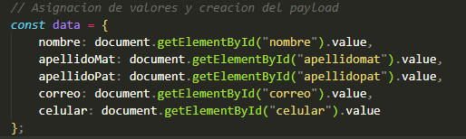

Una vez preparada la carga de datos los envío a la API Especificando el método(method) POST e incluyendo la carga de datos en el BODY

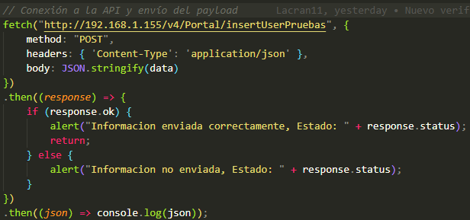

Una vez Realizado el envío se hace una comprobación para ver si la carga fue enviada correctamente

Si la carga fue enviada correctamente se muestra una alerta y se Muestra el Estatus (400 Ok)

Si la carga no se envió correctamente se muestra una alerta y se muestra el estatus correspondiente



Validación

Para validar los datos ocupamos algo llamado Expresiones Regulares las cuales indican el tipo de formatos y caracteres aceptables en diferentes circunstancias

Primero para esto asigne a cada id de cada campo(input) una Expresión regular en HTML que se muestra en la propiedad “pattern”

Como ejemplo así se ve la Expresión Regular del campo Nombre



Dentro de JavaScript cree un objeto de datos con las id de los campos de HTML y con las Expresiones regulares de cada campo para después validar que los datos ingresados sean correctos

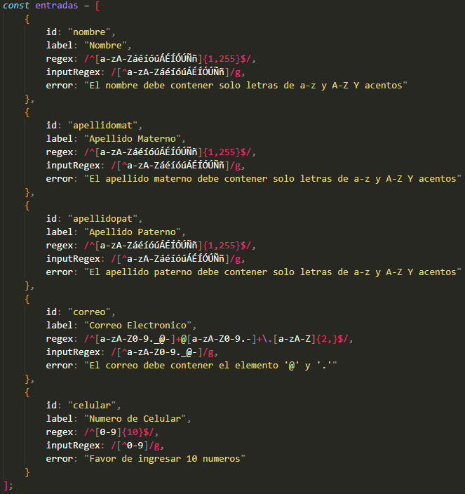

Como ejemplo así se ve La expresión regular del campo correo

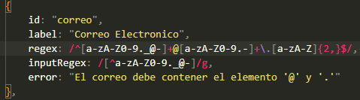

Dentro de la función donde se recuperan los datos introducidos en el formulario se valida si la información enviada coincide con los caracteres aceptables según la expresión regular que corresponde con la id del campo introducido



Se compara el dato ingresado en la casilla y según el id correspondiente de la casilla se compara con la Expresión regular correspondiente

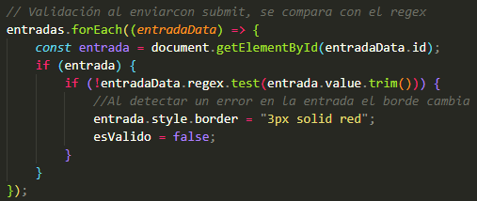En el caso de que el dato ingresado no cumple con lo establecido en la expresión regular se cambia el color del borde del campo donde se ingreso el dato para mostrar que hay un error en ese campo especifico

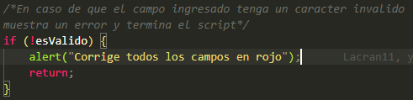Si el dato ingresado no cumple con los requisitos se muestra una alerta y se termina la función

Una vez que se actualicen los datos de manera correcta al enviar los datos de nuevo se actualiza el borde del campo si el dato ingresado ya es correcto

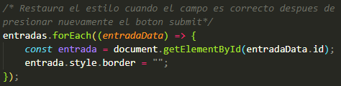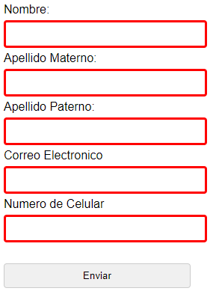

Para validar los datos en tiempo real y limitar los caracteres que son capaces de ser escritos en los campos según su tipo de dato a ingresar utilice otra expresión regular

Como ejemplo la Expresión Regular para el campo celular para la validación en tiempo real

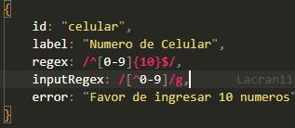

Esa expresión se compara al ingresar un carácter en ese campo especifico, compara cuando un carácter ingresado es diferente a los caracteres aceptables

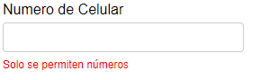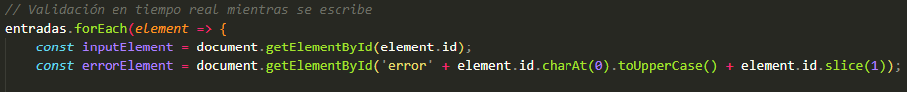

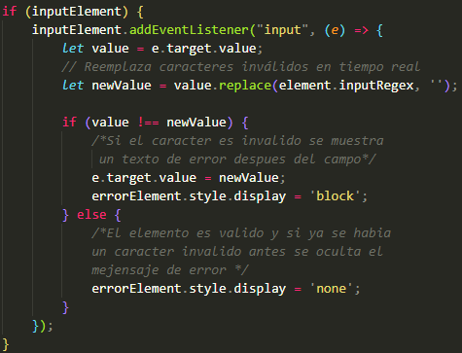

Se muestra el error cuando se intenta introducir un carácter invalido

Este mismo desaparece cuando se continúa ingresando caracteres validos